ПРИЛОЖЕНИЕ
к постановлению Администрации
муниципального образования
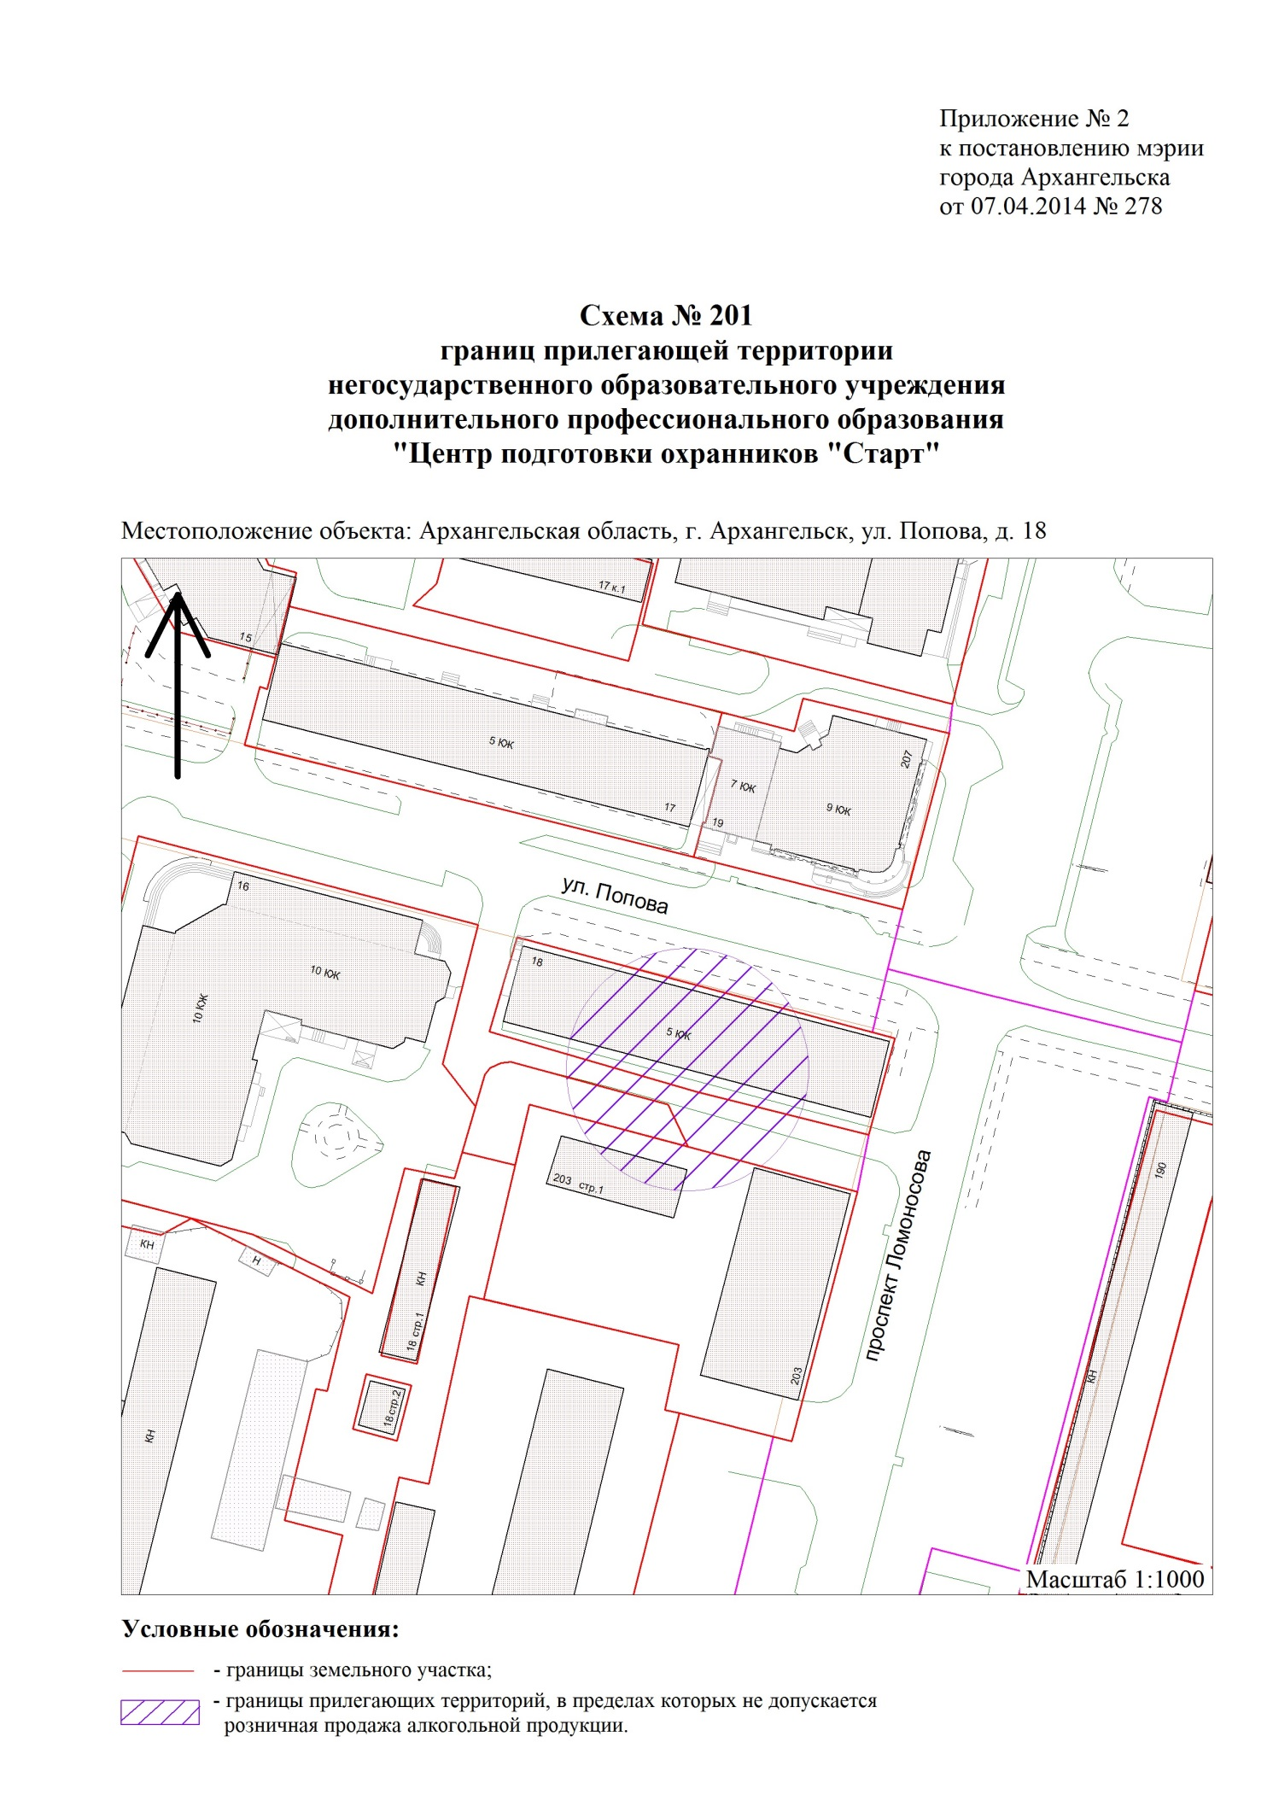
"Город Архангельск"
от 06.10.2016 № 1117

"

".
_________

